Приложение №1
к решению совета депутатов
МО Пениковское поселение
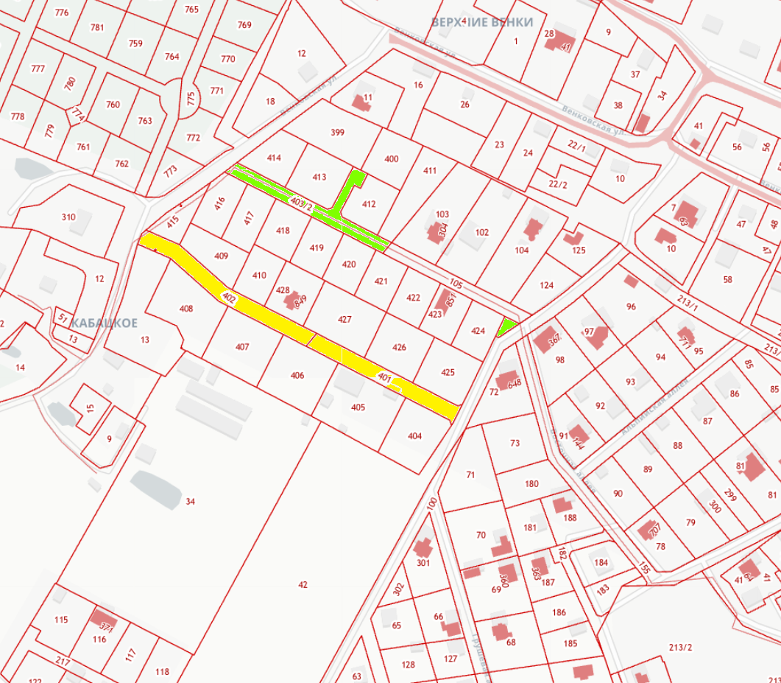
№ 66 от 21.12.2021

Условные обозначения:
- улица Вишневая

- улица Яблоневая

